лекция 8

ВЛИЯНИЕ РЕЖИМОВ ДВИЖЕНИЯ И ОТДЕЛЬНЫХ ЭЛЕМЕНТОВ ДОРОГИ НА ОПАСНОСТЬ ДОРОЖНО-ТРАНСПОРТНЫХ ПРОИСШЕСТВИЙ

6.4 Влияние числа полос движения на проезжей части и ширины разделительной полосы на безопасность движения
Технические условия не предусматривают строительства новых дорог с тремя полосами движения на проезжей части из-за их более высокой аварийности.
В процессе ремонтных работ для повышения пропускной способности автомобильных дорог часто уширяют проезжую часть до трех полос движения на подходах к крупным городам, где за счет местного движения интенсивность выше, чем на основной дороге.
(1 слайд)
Снижая количество ДТП при интенсивности движения до 7,5—8 тыс. авт./сут, т. е. до предела нормальной работы двухполосных дорог, введение третьей полосы резко увеличивает число происшествий в интервалах интенсивности 10—12 тыс. авт./сут. Это является следствием того, что среднюю полосу используют преимущественно для обгонов, число которых значительно возрастает, что часто приводит к встречным столкновениям. Поэтому в практике организации движения нередки случаи, когда органы службы регулирования снова превращают трехполосные дороги в двухполосные, нанося по оси проезжей части сплошную линию разметки.5.4.
Эффективность устройства третьей полосы проезжей части во многом зависит от четкости организации движения и от дисциплины водителей.
При четкой организации движения наличие третьей полосы может существенно повысить пропускную способность в случаях, когда в часы пик интенсивность движения в разных направлениях резко различается, если в эти периоды, введя на средней полосе светофорное регулирование, выделять для наиболее напряженного направления две полосы движения. Опытная организация реверсивного движения на пригородном участке трехполосной дороги повысила скорость движения потока большой интенсивности с 36 до 48 км/ч при снижении количества происшествий на 30%.
Уширение на первых автомобильных магистралях, строившихся в 30-х годах, проезжей части до четырех полос движения с целью повышения пропускной способности не вызвало снижения относительного числа дорожно-транспортных происшествий на 1 млн авт./км пробега.
Возникла идея разделение встречных потоков движения устройством разделительной полосы. Обгоны перестали быть связаны с выездом на полосу встречного движения, что сильно повысило безопасность движения. Однако высокие скорости движения приводят к большой тяжести происшествий. Смертельные исходы при происшествиях на магистралях бывают в 3 и более раз чаще, чем на двухполосных дорогах.
Снижая опасность встречных столкновений, разделительные полосы все-таки не полностью устраняют влияние встречного движения. Сохраняется опасность ослепления водителей светом фар встречных автомобилей и выезда на полосу встречного движения при потере водителями ориентировки и заносе. Чем шире разделительная полоса, тем меньше число происшествий (рис. 6.4.1).
(слайд 1)
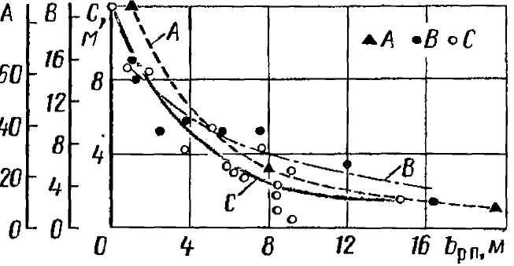
Рис. 6.4.1 – Зависимость количества дорожно-транспортных происшествий от ширины разделительной полосы (по данным Бюро общественных дорог США):
А — количество автомобилей, заехавших на разделительную полосу и вовлеченных в происшествие; В — количество происшествий на 1 млн прошедших автомобилей в результате пересечения разделительной полосы; С—доля происшествий, связанных с заездом на разделительную полосу, % от общего количества дорожно- транспортных происшествий
Особенно эффективны широкие разделительные полосы, которым обычно придается вогнутый поперечный профиль. Стекающую в него воду отводят подземными водостоками. Съехавший на разделительную полосу автомобиль успевает остановиться, не достигнув проезжей части для встречного движения. Однако в связи с высокой стоимостью и трудностью отвода земли для постройки дорог наиболее распространена ширина разделительных полос 4 – 5 м, причем при высокой интенсивности движения на них устанавливают ограждения.
В последние годы дорожно-эксплуатационные организации в массовом порядке уничтожают разделительные полосы на автомобильных магистралях, укладывая на их месте дорожную одежду. Вместо разделительной полосы на проезжей части выделяют разметкой резервную зону шириной 2 – 4 м. Поводом для этого мероприятия является сложность зимней снегоочистки и уборки с дороги грязи летом. Результатом является значительное увеличение числа дорожно-транспортных происшествий из-за столкновений автомобилей, заезжающих при обгоне на резервную полосу или попадающих на нее при заносах в периоды гололедицы.
Обобщение многочисленных данных различных стран о происшествиях на дорогах с разным числом полос движения дает следующие осредненные значения влияния числа полос движения и конструкции проезжей части по сравнению с числом происшествий на дорогах с двумя полосами движения:
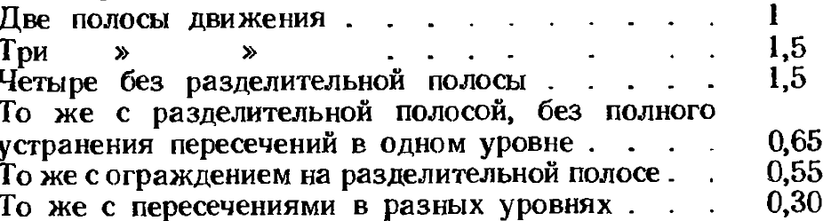
6.5 Влияние искусственных сооружений на безопасность движения

Для уверенного управления автомобилем при движении с высокой скоростью водителю необходим некоторый мысленный пространственный коридор. Сужение его вызывает снижение скорости и повышает вероятность дорожно-транспортных происшествий. На восприятие водителями условий движения влияют искусственные сооружения, деревья, растущие на земляном полотне и вблизи дороги, столбы и дорожные знаки на обочинах.
Наблюдения показывают, что искусственные сооружения не оказывают влияния на скорость проезжающих автомобилей только в тех случаях, когда условия их проезда не отличаются от условия движения на подходах.
В наибольшей степени этим требованиям удовлетворяют трубы, над которыми ширина дорожных покрытий и обочин не меняется.
Для старых дорог, на которых ширина проезжей части малых мостов равна, а часто и меньше ширины проезжей части на подходах, узкие тротуары и перила мостов с ездой поверху, расположенные непосредственно у края проезжей части, зрительно сужают дорогу, вызывая у водителей боязнь задеть за препятствия. Смещение траектории движения автомобиля к оси проезжей части повышает риск столкновения с встречными автомобилями, на который водители реагируют уменьшением скорости проезда. Опасность представляют просадки земляного полотна у въездов на мост, вызывающие резкое снижение скорости автомобилей.
Большое влияние соотношения между шириной моста и примыкающей к нему дороги иллюстрируется примером наблюдений за скоростями проезда через мост по дороге с шириной проезжей части 7 м до и после реконструкции моста и увеличением ширины проезжей части с 7 до 12,8 м (табл. 6.5.1).
табл. 6.5.1
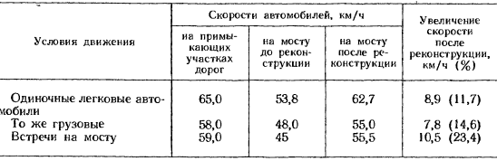
Соответствующие коэффициенты влияния ширины мостов имеют следующие значения:
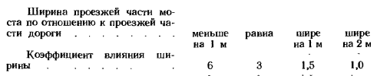

6.6 Влияние крутизны откосов насыпей и препятствий на придорожной полосе на безопасность движения
Неисправность рулевого управления, занос при крутом повороте на скользкой дороге, объезд препятствия, предупреждение наезда на неожиданно появившегося пешехода или стремление избежать столкновения с выехавшим на полосу движения встречным автомобилем могут приводить к выездам автомобилей с полотна дороги на прилегающую полосу местности. Примерно 20-40% общего числа таких случаев завершаются опрокидыванием автомобиля.
Особенно опасны кривые малых радиусов и крутые продольные уклоны. Съезды с дороги, иногда завершающиеся наездами на препятствия на придорожной полосе, часто имеют тяжелые последствия. Поэтому для дорожного строительства последних десятилетий характерно стремление к устройству земляного полотна с округленными очертаниями откосов, плавно сопрягающихся с поверхностью придорожной полосы.
Отказ от крутых откосов, заложение которых ранее назначали только исходя из условия устойчивости земляного полотна, и переход к пологим откосам выявил ряд их преимуществ с точки зрения обеспечения безопасности движения, так как замена глубоких канав мелкими лотками позволяет автомобилям, потерявшим управляемость, при пологих откосах съезжать с насыпи (рис. 6.6.1).
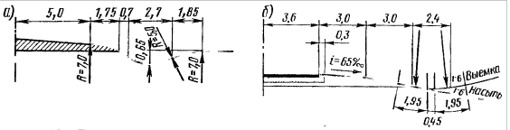
Рис. 6.6.1 – Поперечные профили дороги в нулевых отметках, обеспечивающие безопасный съезд с дороги
Опасность крутых откосов связана с высотой насыпи и наличием около нее боковых канав.
Преимущества пологих откосов очевидны, и при высокой стоимости прилегающих земель и их высоком плодородии устройство крутых откосов должно быть компенсировано установкой ограждений.
Во многих районах страны, где на обочинах расположены аллейные насаждения, наибольшее количество наездов приходится на деревья, несколько меньшее — на перила мостов, опоры путепроводов и ограждения. В населенных пунктах много происшествий связано с наездами на опоры освещения, линий связи и электропередачи. Для горной местности типичны наезды на массивные парапеты, скальные откосы, свалившиеся на дорогу камни.
Деревья ограничивают боковую видимость и видимость на кривых в плане.
Минимально допустимые в этом отношении расстояния от деревьев до земляного полотна показаны на рис. 6.6.2.
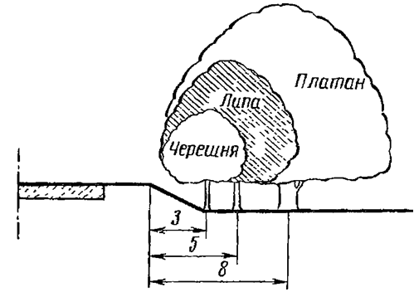
Рис. 6.6.2 – Минимальное допустимое приближение к дороге деревьев разных пород

Тяжесть происшествий при наездах на деревья зависит от их толщины:
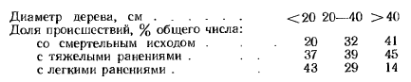
Большой тяжестью последствий отличаются наезды автомобилей на столбы и массивные предметы на обочинах. На автомобильных магистралях США 50% из них имеет смертельные исходы. Для смягчения последствий наездов на опоры были предложены многочисленные конструкции «ломающихся» опор, мачт уличного освещения, имеющих ослабленное сечение. Они должны выдерживать ветровые нагрузки, но ломаться при наезде автомобиля. Простейший способ ослабления деревянной опоры — просверливание в ней отверстий (рис. 6.6.3, а). Бетонные и металлические опоры обычно делают из двух частей, соединенных ломающимися болтами (рис. 6.6.3, б). При наезде с большой скоростью сломанная опора падает за автомобилем.
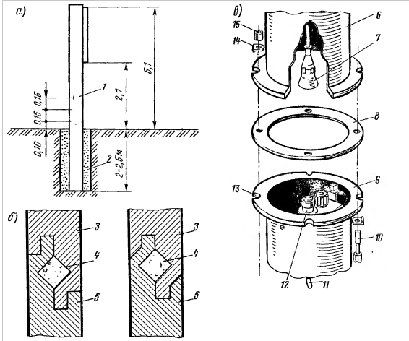
Рис. 6.6.3 – Примеры ослабленных стоек и столбов:
а – деревянная стойка знака, ослабленная просверленными отверстиями; б – разные варианты замка в стыке сборной стойки; в – конструкция осветительной мачты, имеющей ослабленное сечение;
1 – отверстия диаметром 10 см; 2 – засыпка песком; 3 – верхняя часть стойки; 4 – закладной упругий элемент; 5 – нижняя часть стойки; 6 – верхняя часть мачты; 7 – разъем гибкой электрической проводки; 8 – стальное прокладочное кольцо; 9 – нижняя часть мачты; 10 – стяжные болты; 11 – электрическая проводка; 12 – нижняя часть разъемной электрической проводки; 13 – вырезы для болтов; 14 – шайба; 15 – гайка

